Medienmitteilung:
GRÜNE Uri: Klare Parolen zu den eidgenössischen Abstimmungen und Diskussionen zur Zukunft des Alterswohnens

Altdorf, 21. Mai 2026 – Die GRÜNEN Uri trafen sich am 18. Mai zur Mitgliederversammlung. Neben parteiinternen Themen und dem Besuch einer Ausstellung standen insbesondere die eidgenössischen Abstimmungen sowie die Diskussion rund um das Projekt «Brickermatte 2030+» im Zentrum.

Deutliches Nein zur SVP-Chaos-Initiative
Die GRÜNEN Uri lehnen die Chaos-Initiative, die irreführenderweise Nachhaltigkeits-Initiative heisst, entschieden ab. Die Initiative gefährdet Grund- und Menschenrechte, bedroht das Recht mit der Familie zusammen zu leben und würde die Schweiz international isolieren. Mit der Kündigung der bilateralen Verträge mit der EU würde die Initiative zudem Arbeitsplätze, Löhne und die Gesundheitsversorgung aufs Spiel setzen. Die GRÜNEN Uri warnen vor einem verschärften Fach- und Arbeitskräftemangel, wirtschaftlicher Unsicherheit sowie Problemen in den Grenzregionen und empfehlen ein klares NEIN.

Ablehnung der Änderungen im Zivildienstgesetz
Ebenso klar fiel das Nein zu den geplanten Änderungen des Zivildienstgesetzes aus. Die vorgesehene Mindestanzahl von 150 Diensttagen verletze das Gleichbehandlungsgebot und wäre grund- sowie völkerrechtswidrig. Zudem würde eine Reduktion der Zivildienstleistenden den Personalmangel in Spitälern, Schulen, Pflegeheimen sowie im Natur- und Umweltschutz weiter verschärfen. Die GRÜNEN Uri kritisieren, dass die Vorlage primär auf eine Stärkung der Armee abzielt, obwohl dort kein Mangel an Dienstpflichtigen besteht.

Nachhaltigkeit und Altersfreundlichkeit bei «Brickermatte 2030+»
Intensiv diskutiert wurde auch das Projekt «Brickermatte 2030+». Obwohl die GRÜNEN Uri als kantonale Partei keine offizielle Parole fassten, formulieren sie eine klare Haltung.
Für sie steht fest, dass die Renovationen der Alters- und Pflegeheime in Altdorf und Bürglen zwingend notwendig sind. Die bestehenden Standorte bieten zu wenig Entwicklungsmöglichkeiten. Angesichts der geburtenstarken Jahrgänge wird es mehr Platz brauchen, eine zeitgemässe Infrastruktur sowie einen Standort, der den zukünftigen Bewohnenden ein möglichst selbstständiges Leben ermöglicht.

Gleichzeitig betonen die GRÜNEN Uri, dass kein Luxusbau nach dem Vorbild des Kantonsspitals Uri entstehen dürfe. Gefordert wird stattdessen eine nachhaltige Bauweise: energieeffizient, ressourcenschonend und möglichst CO₂-neutral. Dazu gehören der Einsatz erneuerbarer Energien, langlebiger und umweltfreundlicher Materialien sowie ein gesundes, barrierefreies und komfortables Umfeld für Bewohnende und Mitarbeitende. Das Gebäude soll zudem flexibel nutzbar sein und nach den geburtenstarken Jahrgängen auch anderen Zwecken dienen können.

Für die Gemeinden Unterschächen, Spiringen, Bürglen und Altdorf muss zudem klar sein, dass das Thema «Leben im Alter» nicht allein mit einem neuen Alters- und Pflegeheim gelöst ist. Das Alter ist heute eine der längsten Lebensphasen, und die Bedürfnisse älterer Menschen sind ebenso vielfältig wie jene von anderen Bevölkerungsgruppen. Entsprechend gilt es, sich als altersfreundliche Gemeinden zu positionieren.

Besuch der Ausstellung zur Giftkatastrophe in Uri
Im Anschluss an die Mitgliederversammlung besuchten die GRÜNEN-Mitglieder gemeinsam mit interessierten Sympathisantinnen und Sympathisanten die Ausstellung «Vernebelt, verdrängt, vergessen? – Die Giftkatastrophe in Uri von 1940–1945» von Chiara Gisler im Historischen Museum.

Die Ausstellung beleuchtet die Folgen chemischer Waffenversuche und Giftgasunfälle in Uri während des Zweiten Weltkriegs. Thematisiert werden die Schäden für Mensch und Umwelt, die lange Verdrängung der Ereignisse sowie der heutige Umgang mit dieser belastenden Geschichte. Chiara Gisler, die die Sonderausstellung im Rahmen ihrer Masterarbeit konzipiert hat, führte das interessierte Publikum durch die Ausstellung, beantwortete Fragen und vertiefte zentrale Aspekte der Thematik. Mit einem gemeinsamen Apéro liessen die Teilnehmenden den Abend ausklingen.

Weitere Informationen
Eveline Lüönd, Präsidentin GRÜNE Uri
Mail: info@gruene-uri.ch
Mobile: 078 776 38 53

Bild: zVg
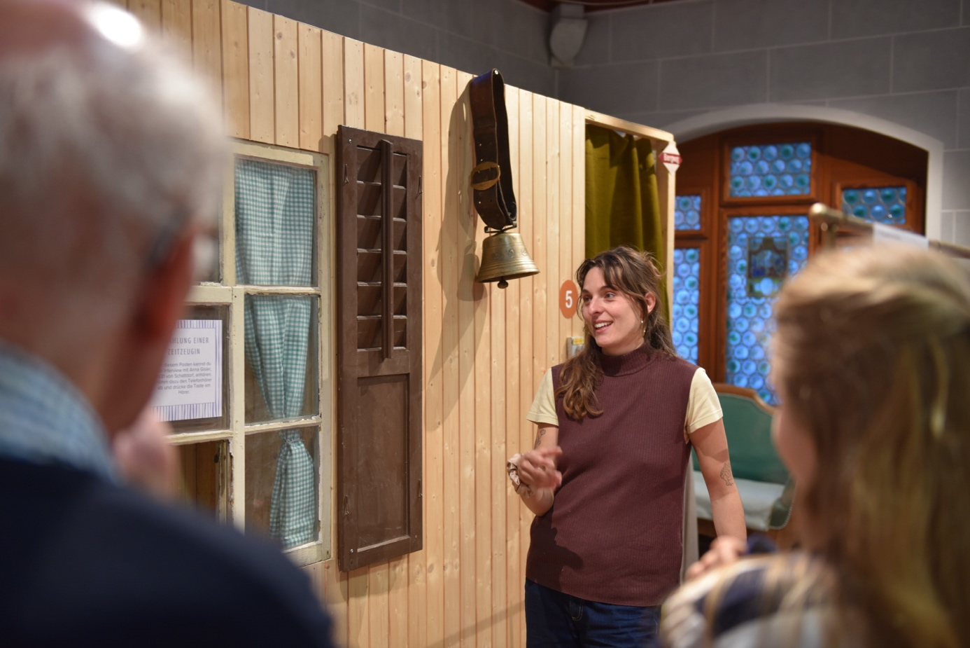

Chiara Gisler vertiefte zentrale Aspekte der Ausstellung

